RESTful API

RESTful API是一种接口设计规范

这种规范将后台服务中的各类信息抽象成资源（以名词标识），URL是对资源的定位，HTTP Method则是对资源的动作。

GET表示获得

POST表示新增

DELETE表示删除

PUT表示更新

例如在一个贴吧网站中

GET http://localhost/api/forums 则表示请求这个网站中的所有吧的列表。

以往url会写成http://localhost/get_all_forums

POST http://localhost/api/forums 表示新建贴吧，相关参数附在请求体里。

以往则是http://localhost/new_forums

要定位到某个吧的某个帖子

GET http://localhost/forums/api/forum_id/posts/post_id 表示请求这个帖子的信息，例如回帖数，访问数。

GET http://localhost/api/forums/forums_id/post/post_id/replies 表示请求post_id帖子下的所有回复，一般也会附上?page=2等分页信息。

知乎就使用了RESTful风格url

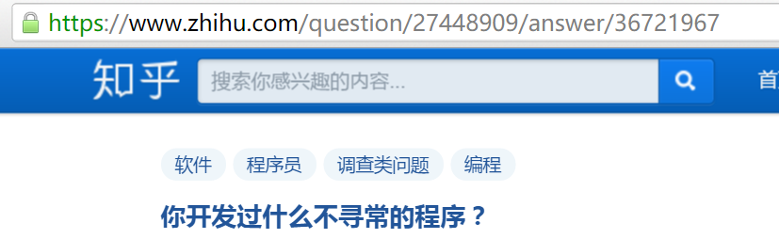

显然使用RESTful API的接口更加简洁且表义

通常响应使用JSON格式字符串。

以上只是简单介绍，详情参阅<http://www.ruanyifeng.com/blog/2014/05/restful_api.html>

后台提供接口应尽量使用RESTful 风格。